Seguridad informatica

COLEGIO DEL PRADO  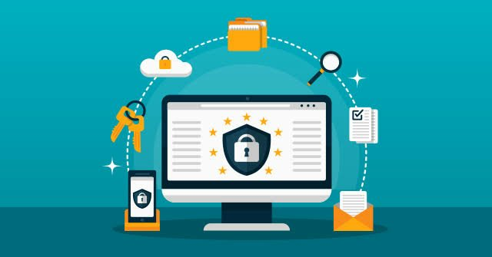

Integrantes: Leonel Ortiz, Joaquin Calivar, Thiago Carrizo

Profe: Andrea Gomez

AÑO: “ 2025”

CURSO: 3°A

Actividad 2:

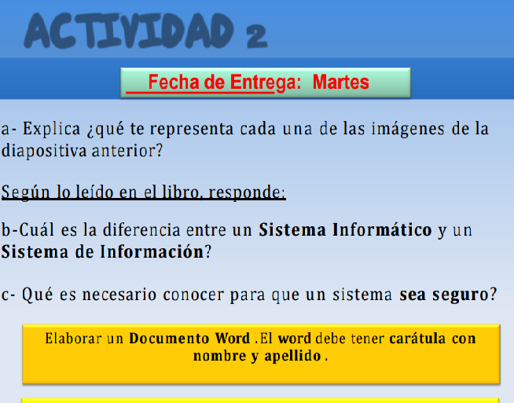

Respuestas:

1)a : Te pueden entrar a la computadora y cuentas bancarias

B) Hurgan en tus datos personales

C) Roban tus datos

D) Se llena de virus la computadora

E) Te estafan

2 ) Un sistema de información (SI) es un conjunto de elementos organizados, relacionados y coordinados entre sí, encargados de facilitar el funcionamiento global de una empresa o de cualquier otra actividad humana para conseguir sus objetivos.

Sistemas informáticos

Un sistema informático está constituido por un conjunto de elementos físicos (hardware, dispositivos, periféricos y conexiones), lógicos (sistemas operativos, aplicaciones, protocolos…) y con frecuencia se incluye n también los elementos humanos (personal experto que maneja el software y el hardware)

3) Se considera seguro un sistema que cumple con las propiedades d e integridad, confidencialidad y disponibilidad de la información. Cada una de estas propiedades conlleva la implantación de determinados servicios y mecanismos de seguridad que se estudiarán más a

Actividad 3:
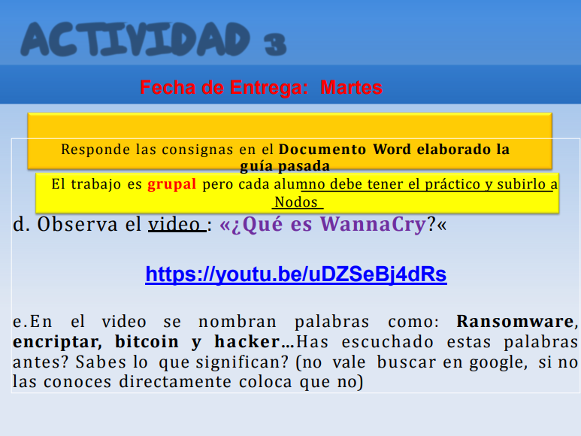
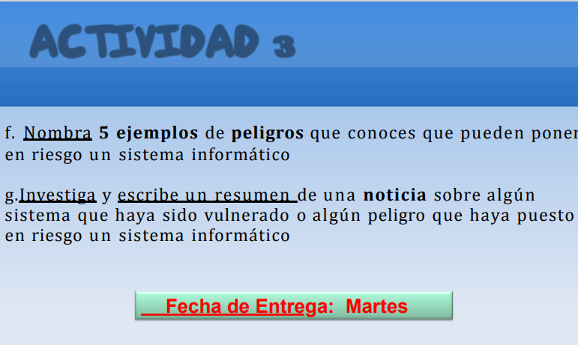

Respuestas:

e) rasomware y encriptar nunca lo escuchamos, bitcoin y hacker si escuchamos algunas veces, bitcoin es una moneda digital y hacker es alguien que roba tu información y datos.

f) 1- que tanto información se sobrecaliente el cooler y explota.

2- no golpees el teclado ni el mouse

3- de tantos virus puede hacer que el sistema operativo no ande de forma adecuada.

4- no poner música tan fuerte porque se puede romper los parlantes.

5- usar antivirus para que no entre nadie o que entre un virus malicioso o no bienvenido.

g)
Una noticia reciente sobre un ataque cibernético a una empresa internacional involucra a Telefónica, la multinacional española de telecomunicaciones. La compañía está investigando una posible violación de seguridad tras la publicación en línea de datos de aproximadamente un millón de antiguos clientes en Perú. El grupo hacker "Dedale" compartió una muestra de los datos en un foro en internet, afirmando poseer información de unos 22 millones de usuarios de Telefónica. Aunque la empresa vendió su unidad peruana en abril de 2025, el incidente parece estar relacionado con datos recopilados durante su operación en el país. Actualmente, Telefónica está verificando la autenticidad de la información filtrada .
reuters.com

Este ataque resalta la creciente amenaza de los ciberdelincuentes a empresas multinacionales y la importancia de mantener altos estándares de ciberseguridad para proteger la información confidencial de los clientes.

Una noticia reciente sobre un ataque cibernético a una empresa internacional involucra a Telefónica, la multinacional española de telecomunicaciones. La compañía está investigando una posible violación de seguridad tras la publicación en línea de datos de aproximadamente un millón de antiguos clientes en Perú. El grupo hacker "Dedale" compartió una muestra de los datos en un foro en internet, afirmando poseer información de unos 22 millones de usuarios de Telefónica. Aunque la empresa vendió su unidad peruana en abril de 2025, el incidente parece estar relacionado con datos recopilados durante su operación en el país. Actualmente, Telefónica está verificando la autenticidad de la información filtrada .(reuters.com)
Este ataque resalta la creciente amenaza de los ciberdelincuentes a empresas multinacionales y la importancia de mantener altos estándares de ciberseguridad para proteger la información confidencial de los clientes.
- reuters.com

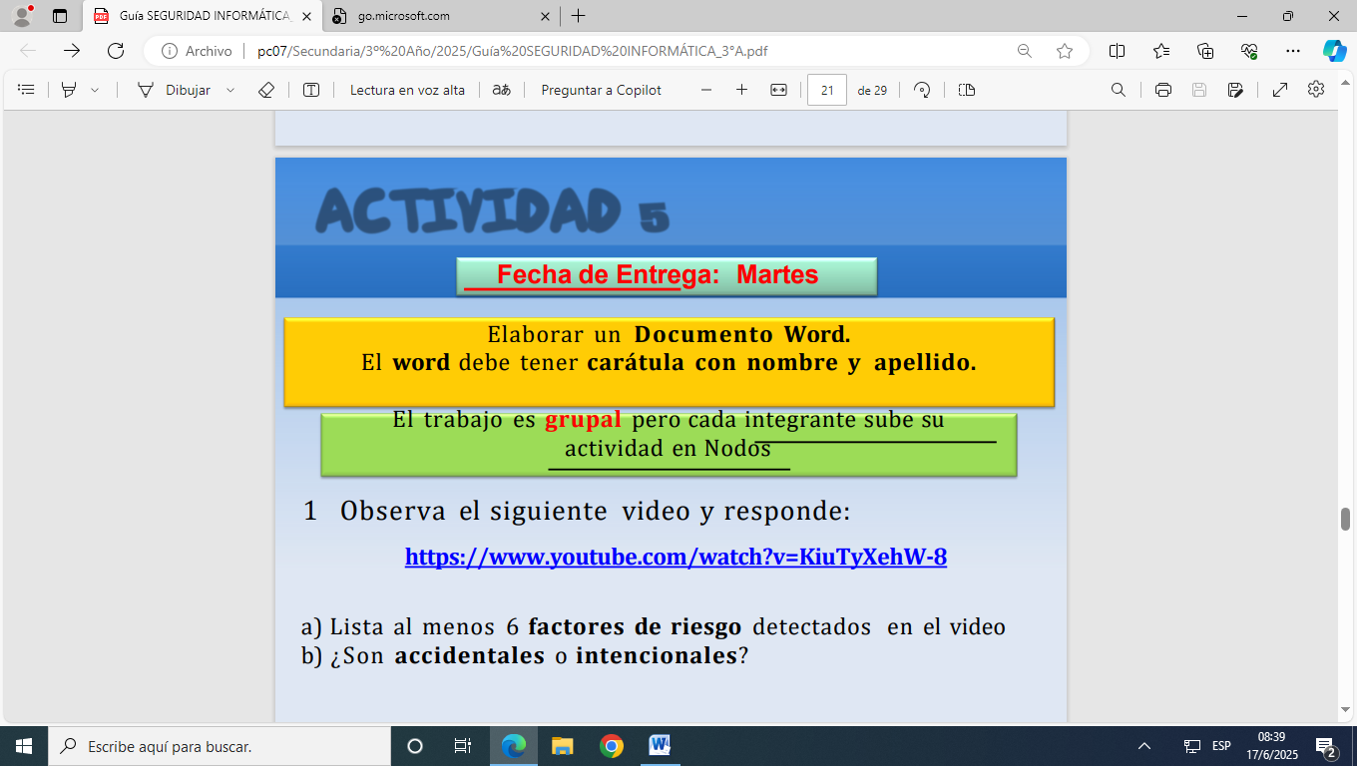1) a: Falla en la seguridad

ataque con un virus

detectaron el problema pero no pudieron cargar las actualizaciones de antivirus

atención al cliente comenzó a tener demoras en el sistema

roban la clave de acceso

vandalismo

b) son intencionales
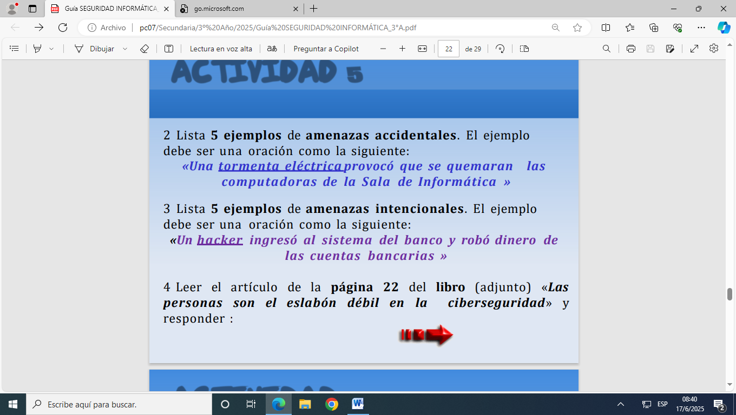

3) una tormenta hace que se mojen las computadoras y dejen de funcionar

B: un alumno abre un archivo con un virus y se infecta todo el sistema

C: un hacker infecta el sistema de un banco y roba el dinero

D: entran en una empresa exportadora de electrónica y logran cambiar las claves del sistema , roban información valiosa y objetos de electrónica de gran valor.

E: Alumnos hackean el sistema de seguridad de su colegio y cambian sus notas

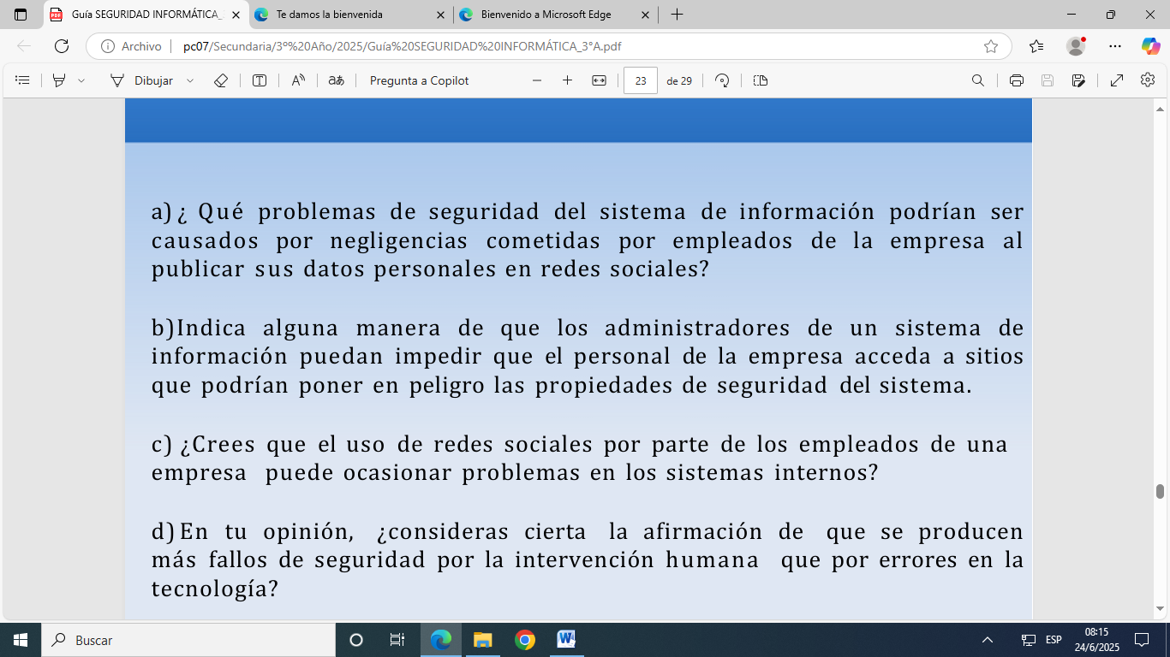

A: Los resultados de las investigaciones también revela ron que un 63 por ciento de los administradores de sistemas están preocupados porque sus empleados comparten demasiada información personal a través de los sitios de redes sociales, lo que pone su infraestructura corporativa –y los datos sensibles almacenados en ella– en riesgo.
B: Cerca de la mitad de las compañías bloquea parcial o completamente el acceso a las redes sociales debido a la preocupación por ciber-incursiones a través de esos sitios, de acuerdo al estudio.

C:si por que daña la estructura de la empresa, pone en riesgo su seguridad e información personal.
D: si por que la mayoría de veces son errores humanos, pero también a veces son de la tecnología por fallos en la configuración.

